家 長 同 意 書

本人 同意子女 參加教育部新媒體平臺計畫辦理之微電影教學工作坊(全程為期七日活動)，並同意勾選下列場次出席。

□東區:台東專科學校。104年7月15日至7月21日。
□北區:東南科技大學。104年7月22日至7月28日。
□中區:中臺科技大學。104年7月29日至8月04日。
□南區:高雄應用科技大學。104年8月5日至8月11日。

此致
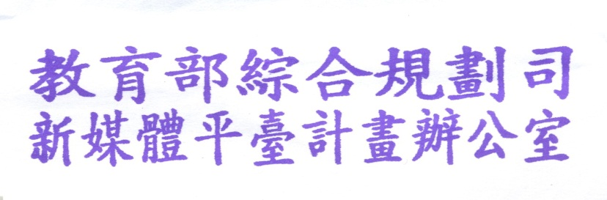

立同意書人： (簽章)
身分證(護照)字號：
地址：
電話：

中華民國 104年 月 日

